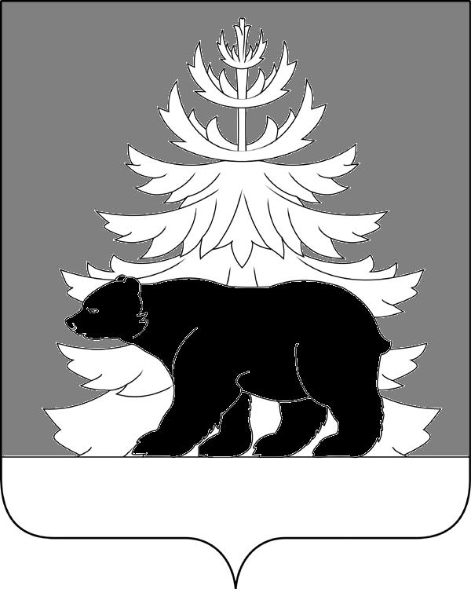

РОССИЙСКАЯ ФЕДЕРАЦИЯ ИРКУТСКАЯ ОБЛАСТЬ

Администрация
Зиминского районного муниципального образования

П О С Т А Н О В Л Е Н И Е

от г. Зима №

Об утверждении муниципальной программы
Зиминского районного муниципального образования
«Развитие культуры в Зиминском районе»

На основании Федерального закона от 06.10.2003 года № 131-ФЗ «Об общих принципах организации местного самоуправления в Российской Федерации», статьи 179 Бюджетного кодекса Российской Федерации, руководствуясь статьями 22, 46 Устава Зиминского районного муниципального образования, Положением о порядке принятия решений о разработке, формирования, утверждения, реализации и оценки эффективности муниципальных программ Зиминского районного муниципального образования, утвержденным постановлением администрации Зиминского районного муниципального образования от 03.11.2020 года № 921, в целях сохранения и развития культурного потенциала и наследия Зиминского района, администрация Зиминского районного муниципального образования

ПОСТАНОВЛЯЕТ:

1. Утвердить на 2025-2030 годы муниципальную программу Зиминского районного муниципального образования «Развитие культуры в Зиминском районе» (Приложение).
2. Считать утратившим силу с 01.01.2025 года:
постановление администрации Зиминского районного муниципального образования от 09.11.2020 года № 935 «Об утверждении муниципальной программы Зиминского районного муниципального образования «Развитие культуры в Зиминском районе» на 2021-2026 годы;
постановление администрации Зиминского районного муниципального образования от 22.12.2021 года № 973 «О внесении изменений в муниципальную программу Зиминского районного муниципального образования «Развитие культуры в Зиминском районе»;
постановление администрации Зиминского районного муниципального образования от 17.02.2021 года № 134 «О внесении изменений в муниципальную программу Зиминского районного муниципального образования «Развитие культуры в Зиминском районе»;
постановление администрации Зиминского районного муниципального образования от 21.05.2021 года № 383 «О внесении изменений в муниципальную программу Зиминского районного муниципального образования «Развитие культуры в Зиминском районе»;
постановление администрации Зиминского районного муниципального образования от 08.07.2021 года № 519 «О внесении изменений в муниципальную программу Зиминского районного муниципального образования «Развитие культуры в Зиминском районе»;
постановление администрации Зиминского районного муниципального образования от 30.09.2021 года № 736 «О внесении изменений в муниципальную программу Зиминского районного муниципального образования «Развитие культуры в Зиминском районе»;
постановление администрации Зиминского районного муниципального образования от 17.11.2021 года № 860 «О внесении изменений в муниципальную программу Зиминского районного муниципального образования «Развитие культуры в Зиминском районе»;
постановление администрации Зиминского районного муниципального образования от 02.12.2021 года № 912 «О внесении изменений в муниципальную программу Зиминского районного муниципального образования «Развитие культуры в Зиминском районе»;
постановление администрации Зиминского районного муниципального образования от 22.12.2021 года № 973 «О внесении изменений в муниципальную программу Зиминского районного муниципального образования «Развитие культуры в Зиминском районе»;
постановление администрации Зиминского районного муниципального образования от 04.02.2022 года № 062 «О внесении изменений в муниципальную программу Зиминского районного муниципального образования «Развитие культуры в Зиминском районе»;
постановление администрации Зиминского районного муниципального образования от 21.03.2022 года № 203 «О внесении изменений в муниципальную программу Зиминского районного муниципального образования «Развитие культуры в Зиминском районе»;
постановление администрации Зиминского районного муниципального образования от 19.07.2022 года № 517 «О внесении изменений в муниципальную программу Зиминского районного муниципального образования «Развитие культуры в Зиминском районе»;
постановление администрации Зиминского районного муниципального образования от 20.02.2023 года № 60 «О внесении изменений в муниципальную программу Зиминского районного муниципального образования «Развитие культуры в Зиминском районе»;
постановление администрации Зиминского районного муниципального образования от 01.08.2023 года № 278 «О внесении изменений в муниципальную программу Зиминского районного муниципального образования «Развитие культуры в Зиминском районе»;
постановление администрации Зиминского районного муниципального образования от 10.11.2023 года № 380 «О внесении изменений в муниципальную программу Зиминского районного муниципального образования «Развитие культуры в Зиминском районе»;
постановление администрации Зиминского районного муниципального образования от 01.03.2024 года № 86 «О внесении изменений в муниципальную программу Зиминского районного муниципального образования «Развитие культуры в Зиминском районе»;
постановление администрации Зиминского районного муниципального образования от 08.07.2024 года № 319 «О внесении изменений в муниципальную программу Зиминского районного муниципального образования «Развитие культуры в Зиминском районе».
3. Настоящее постановление разместить на официальном сайте администрации Зиминского районного муниципального образования www.rzima.ru в информационно-телекоммуникационной сети «Интернет» и опубликовать в информационно-аналитическом, общественно-политическом еженедельнике «Вестник района».
4. Контроль исполнения настоящего постановления возложить на заместителя мэра по социальным вопросам Чемезова Ю.А.
5. Настоящее постановление вступает в силу после дня его официального опубликования, но не ранее 01.01.2025 года.

Мэр Зиминского районного муниципального образования Н.В.Никитина

СОГЛАСОВАНО:

Заместитель мэра по социальным вопросам  « _____»_________2024 г. | Ю.А. Чемезов
Управляющий делами  « _____»_________2024 г. | Т.Е. Тютнева
Начальник Финансового управления  «_____»__________2024 г. | Н.В. Максимова
Начальник управления правовой,  кадровой и организационной работы  « _____»_________2024 г. | Е.В. Сыманович
Начальник отдела по экономике,  труду и охране труда, потребительскому рынку  « _____»_________2024 г. | О.С. Старкова
Председатель Комитета по культуре  администрации Зиминского района  « _____»_________2024 г. | В.М. Гаврилова
Директор муниципального казённого учреждения культуры  «Межпоселенческая центральная библиотека Зиминского района»  « _____»_________2024 г.  Директор муниципального казённого учреждения культуры  «Районный историко-краеведческий музей»  « _____»_________2024 г. | Т.М. Горбачева  Т.С. Лебедева

Список рассылки:
В дело 3 экз.
Отдел по экономике, труду и охране труда, потребительскому рынку 1 экз.
Комитет по культуре администрации Зиминского района 1 экз.
Финансовое управление- 1 экз.
Муниципальное казённое учреждение культуры «Межпоселенческая центральная библиотека Зиминского района» 1 экз.
Муниципальное казённое учреждение культуры «Районный историко-краеведческий музей» 1 экз.
Управление правовой кадровой и организационной работы 1 экз.

В.М.Гаврилова__________
8(39554)31779

